Муниципальное автономное дошкольное образовательное учреждение
детский сад №18 «Остров сокровищ»
город-герой Новороссийск

Логоритмические игры
с вашим малышом дома
Речь

Музыка
Движение

Музыкальный руководитель – Гуня Л. В.
Музыкальный руководитель – Гуня Л. В.

Логоритмика - это система физических упражнений, в основе которой лежит тесная связь
между словом, речью, музыкой и движением.
Цель логоритмики для детей – стимулирование развития речевой и мыслительной
деятельности.
Преодоление речевых нарушений путем развития, воспитания и коррекции у детей
с речевой патологией двигательной сферы в сочетании со словом и музыкой.
Можно сказать, поем песню и танцуем.

Через логоритмику можно решить следующие задачи:
- развитие слухового внимания
- развитие музыкального и динамического слуха
- развитие фонематического слуха (отвечающего за различение звуков частей
речи, который является необходимой основой для понимания смысла сказанного)
- развитие пространственной организации движений
- развитие общей и тонкой моторики, мимики
- формирование и развитие кинестетических ощущений (телесных)
- воспитание переключаемости с одного поля деятельности на другое
- формирование, развитие и коррекция слухо-зрительно-двигательной координации
- развитие физиологического и фонационного дыхания
- развитие чувства ритма
- воспитание умения определять характер музыки, согласовывать ее с движениями
- развитие речевой моторики для формирования артикуляционной базы звуков
- формирование и закрепление навыка правильного употребления звуков в
различных формах и видах речи, во всех ситуациях общения

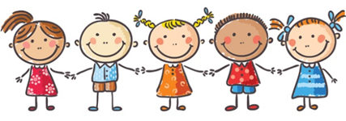
Логоритмика
включает в себя следующие элементы:
- логопедическую гимнастику – комплекс упражнений для укрепления мышц и органов
артикуляционного аппарата;
- чистоговорки для автоматизации и дифференциации звуков;
- пальчиковую гимнастику для развития тонких движений пальцев рук;
- упражнения на развитие общей моторики, соответствующие возрасту детей, для
мышечно-двигательного и координационного развития;
- фонопедические упражнения для укрепления гортани и привития навыков правильного речевого
дыхания;
- логопедические распевки - упражнения для развития голоса и дыхания;
- песни и стихи, сопровождаемые движениями рук, для развития плавности и выразительности речи,
речевого слуха и речевой памяти;
- музыкальные игры, способствующие развитию речи, внимания, умению ориентироваться в
пространстве;
- упражнения для развития мимических мышц, эмоциональной сферы, воображения и
ассоциативно-образного мышления;
- коммуникативные игры и танцы для развития динамической стороны общения, эмпатии,
эмоциональности и выразительности невербальных средств общения, позитивного самоощущения;
- упражнения на релаксацию для снятия эмоционального и физического напряжения.

Комплекс упражнений
- Динамическое упражнение

По извилистой дорожке к речке синей мы пошли.
(Идем по полу, переставляя ножки друг за другом
пяточка к носочку).
Постарайтесь так пройти, чтоб с дорожки не сойти.
Как лисички мы пойдем, аккуратненько пройдем.
(Ходьба на носках, имитируя движения лисы)
Вдруг из воды высунулась рыбка
(Легкий бег на носках, покачивая перед
собой соединенными ладошками-рыбка)
И поплыла по воде быстро-быстро.
Рыбка плавает в воде, мы резвимся на траве.
(Прыжки на месте)

- Дыхательное упражнение «Шарик»

Надувала кошка шар,
А котенок ей мешал:
Подошел и лапкой — шлеп!
И у кошки шарик — лоп!
Ф-Ф-Ф (выдыхаем воздух)
Ребенок кладет руки на живот и делает через нос глубокий вдох, стараясь не
поднимать плечи. Животик должен стать круглым, как шар. После небольшой
задержки дыхания происходит медленный продолжительный выдох!
Родители, следите, чтобы воздух выходил равномерно.

3. Ритмическая игра «Молоточки»

Туки-ток, туки-ток!
(ударять кулаком о кулак),
Так стучит мой молоток.
Туки-туки-туки-точки!
(стучать кулачками по бедрам.
Застучали молоточки.

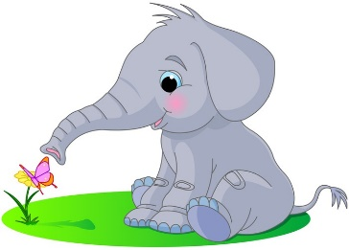
- Логопедическая гимнастика

1) Упражнение «Слоненок»
Подражаю я слону
Губы хоботом тяну…
Даже если я устану,
Их тянуть не перестану.
Буду долго так держать,
Свои губы укреплять. (вытянуть сомкнутые губы вперед, удерживать в таком положении под
счет от 1 до 10. Затем вернуть губы в исходное положение, удерживать под счет от 1 до 5.
Повторить 4 – 5 раз).

2) Упражнение «Пастушок»
Вы как пастушки будете играть на дудочке,
чтобы коровка не потерялась.
Я на дудочке играю: «У-у-у, у-у-у!»
Всех коровок собираю: «У-у-у, у-у-у!»
Вы идите все за мной: «У-у-у, у-у-у!»
Скоро мы придем домой: «У-у-у, у-у-у!»
(вытягивать губы вперед, когда по содержанию стихотворения произносится
звук У-у-у)

3) Упражнение «Кто лучше сделает дудочку!»
(Нарисовать с ребенком барабан и дудочку).
При показе картинки дудочки ребенок вытягивает губки, при показе изображения
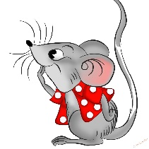
Барабана «играет» на барабане (пальчиками).

- Массаж кистей рук «Мышка»

Мышка маленькая в норке
Тихо грызла хлеба корку.
(Поскрести ногтями по коленям).
«Хрум, хрум!»
(Сжимать пальцы в кулачки и разжимать)
Что за шум? (Руку приложить к ушку, будто слушая шум).
Это мышка в норке хлебные ест корки. (Потереть ладони друг о друга).

6. Подвижная игра для детей

«Гора — дерево — кочка»

Дети бегают врассыпную, помахивая руками, как крыльями. Когда взрослый говорит:
«Кочка!» — дети приседают («птичка устала, присела отдохнуть на кочку»);
«Дерево!» — замирают, подняв вверх руки;
«Гора!» — встают на колени и поднимают сцепленные в замок руки вверх.

Играйте вместе с детьми - это не только весело,
но и укрепит детско-родительские отношения.

